Инструкция участника веб-видеоконференции

Приглашением в видеоконференцию (ВКС) является ссылка вида –
http://vcs01fas.cloud.rt.ru/service/join/?confid=993845&confpass=9456, где
http://vcs01fas.cloud.rt.ru интернет-адрес видеосервера;
993845 – идентификатор (ID) сеанса ВКС;
9456 – PIN-код сеанса ВКС.
Участником конференции может стать любой человек, получивший приглашение от организатора конференции.
При участии в сеансе ВКС настоятельно рекомендуется использовать проводную гарнитуру для обеспечения комфортной работы остальных участников.
При отсутствии гарнитуры – можно использовать микрофон, встроенный в Web-камеру или ноутбук, при этом в интерфейсе клиентского приложения следует отключать микрофон в то время когда вы не являетесь активным спикером.
Для подключения к конференции с компьютера/ноутбука:
- Перейдите по прямой ссылке, содержащейся в приглашении.
- Откроется окно браузера с формой входа в конференцию, в которую будут автоматически подставлены ID и PIN-код конференции. Введите свое имя и название организации, в формате
[Имя] [Фамилия], [Название организации]

и нажмите «Войти в конференцию».
В случае, если вы участвуете в ВКС в первый раз, автоматически начнется установка клиентского приложения «VideomostLite», скачайте и установите приложение, после завершения установки нажмите кнопку «Войти в конференцию» повторно.
Если клиентское приложение было установлено ранее вы сразу войдете в конференцию.

Подключения к конференции со смартфона или планшета под управлением операционной системы Android или iOS
Скачайте и установите мобильное приложение Videomost в App Store или Google Play.
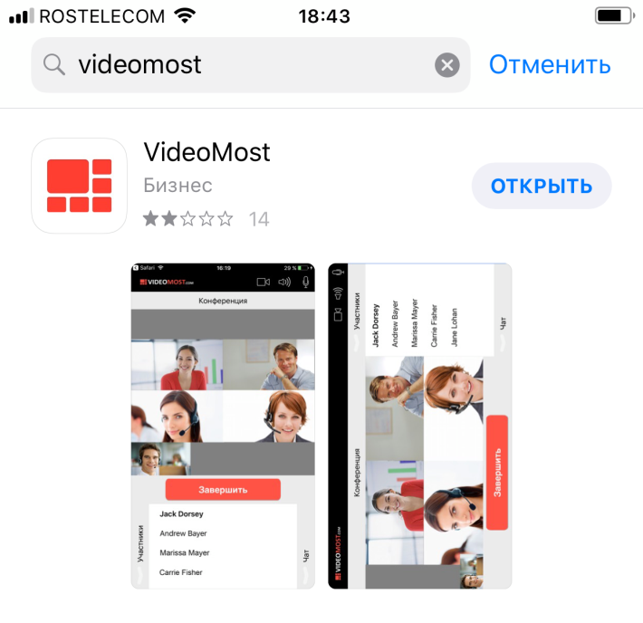
Ссылки для скачивания мобильного приложения –
Для Android:
https://play.google.com/store/apps/details?id=com.rostelecom.videomost&hl=ru
Для IOS
https://apps.apple.com/app/id618113835

Пропишите в приложении интернет-адрес видеосервера из ссылки-приглашения для этого –
Кликните меню в правом верхнем углу приложения -
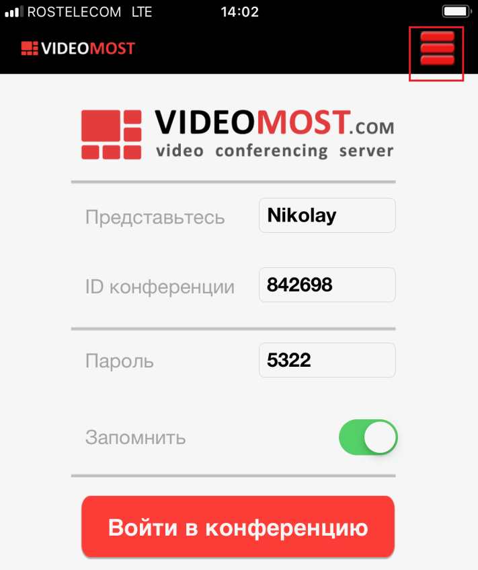
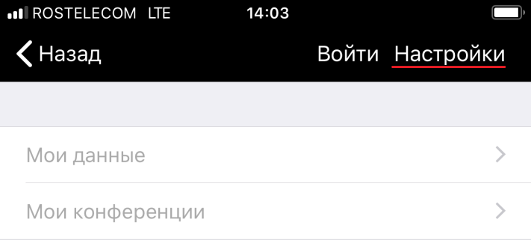
Кликните в правом верхнем углу приложения меню «Настройки»

В поле ввода «WEB СЕРВЕР» скопируйте или впишите интернет-адрес видеосервера
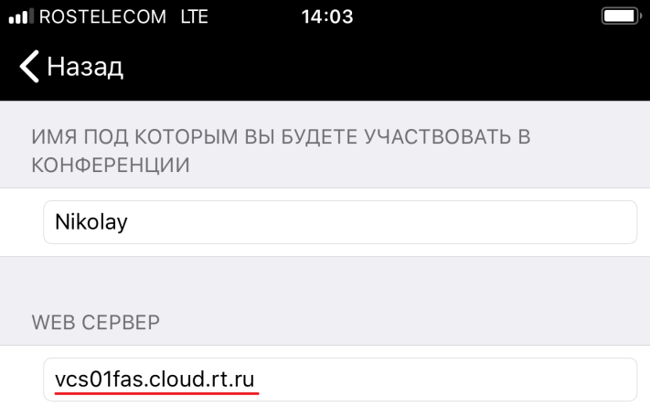
Затем вернитесь на главный экран приложения введите имя в формате –
[Имя] [Фамилия], [Название организации]
Скопируйте «ID конференции» и Пароль (PIN-код) из ссылки-приглашения в соответствующие поля и нажмите кнопку «Войти в конференцию».
Для того, чтобы развернуть видео на весь размер экрана мобильного устройства (убрать чат) нужно сделать движение двумя пальцами из центра экрана наружу –
